*De CT-scan geeft een beeld van de dwarsdoorsnede van het lichaam. Hij geeft een goed beeld van de organen en maakt het mogelijk snel afwijkingen op te sporen. In dit artikel kun je lezen hoe het werkt.*

Een nadeel van de röntgenfoto is dat de gehele dikte van het lichaam gefotografeerd wordt. Verschillende structuren kunnen elkaar overlappen en zijn soms moeilijk van elkaar te onderscheiden. In de figuur hierboven links zie je een röntgenopname van de borstholte. De zwarte vlekken geven de longen aan. Als op die foto een kleine tumor te zien zou zijn, weet je nog niet hoe "diep" die zit. Dat zou je kunnen oplossen door ook een foto van opzij te maken, maar dan zou de tumor wel eens achter een rib verscholen kunnen zitten.  
De CT-scan geeft een beeld van de dwarsdoorsnede van de borstholte. Er is dan geen overlapping met andere structuren en de breedte- en diepteligging van een tumor kan op millimeters nauwkeurig bepaald worden.

CT staat voor Computed Tomography: het maken van een dwarsdoorsnede met behulp van de computer. Andere benamingen zijn: de CAT-scan (Computer Assisted Tomography) of CAT = Computed Axial Tomography. Met al deze termen wordt dezelfde beeldvormingstechniek bedoeld.

Het CT-scanapparaat bestaat tegenwoordig uit een röntgenbron die om het menselijk lichaam draait met aan de andere andere kant röntgendetectors. De detectors meten de sterkte van de straling nadat die het lichaam heeft gepasseerd. Uit de absorptie van de straling door het lichaam kan de computer berekenen waar die absorptie sterker of minder sterk is en vervolgens een afbeelding maken.

Voor meer details over het maken van de afbeelding bij de CT-scan, klik [hier](http://www.natuurkunde.nl/artikelen/view.do?supportId=764277).

In de animatie hieronder zie je een apparaat waarmee de CT-scan gemaakt wordt. Druk op *Play* en je ziet hoe de bron en de detectoren bewegen.

|  |
| --- |
|  |
|  |

In [deze animatie](http://www.colorado.edu/physics/2000/tomography/final_rib_cage.html) krijg je een indruk hoe de CT-scan een beeld van de dwarsdoorsnede geeft.

(Maak een 'scan' en draai het lichaam daarna ca 15º en maak opnieuw de 'scan'. Als je zo doorgaat tot 180º (of verder) zie je dat er een beeld van de dwarsdoorsnede ontstaat. Uiteraard draait men in de praktijk niet het lichaam maar de röntgenbron en de detectoren.)

Technische verbeteringen

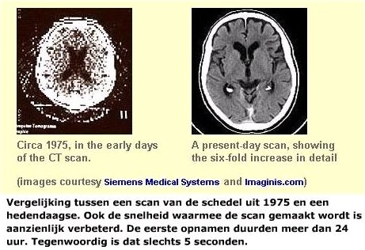

Sinds de eerste experimenten door Hounsfield in 1970 is de techniek van de CT-scan aanzienlijk verbeterd. Betere detectoren en krachtigere computers maakten het mogelijk om meer gedetailleerde beelden in veel kortere tijd te maken. Voor het maken van een scan van de borstholte is het belangrijk dat de patiënt zijn adem inhoudt, omdat anders het beeld wazig wordt. Als de scan slechts 5 seconden duurt, is dat geen probleem.  
  
Een andere belangrijke technische verbetering is dat niet meer door draden, maar door gebruik van sleepringen de informatie van de draaiende detector naar de computer overgebracht wordt. Daardoor kan de detector steeds maar door draaien. Zo is het mogelijk om achter elkaar vele "plakken" van het menselijk lichaam in beeld te brengen en zijn ook 3D-beelden mogelijk.

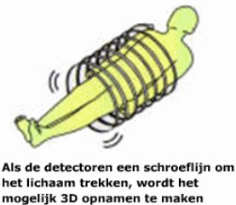

In de figuur hieronder zie je een 3D-beeld van de dikke darm. Door de CT-afbeeldingen op de juiste wijze achter elkaar te leggen kan men een virtuele reis door de darm maken en zo nagaan of er afwijkingen zijn.

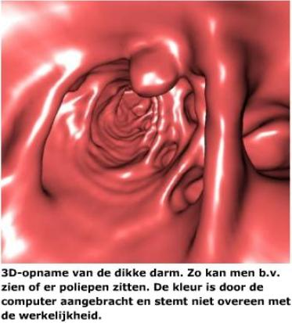

Toepassingen en gevaren

Een belangrijk voordeel van de CT-scan is dat je een veel beter contrast tussen verschillende weefsels krijgt dan met röntgenfoto’s mogelijk is.  
De CT-scan geeft een scherpe afbeelding van de organen en wordt veel gebruikt om tumoren op te sporen en de ontwikkeling ervan te volgen. Ook om de afmetingen van de blaas te bepalen of om te kijken of er water in de longen zit, kan de CT-scan goede diensten bewijzen.  
  
Een nadeel is de vrij grote dosis straling die de patiënt oploopt. Het dosisequivalent van een scan van het hoofd is 2 mSv, die van de borstkas is 10 mSv en die van het bekken 15 mSv.  
Dit is 10 tot 100 keer zoveel als bij een röntgenfoto. Maar het voordeel van de CT-scan is dat hij veel bruikbaarder is voor een diagnose.

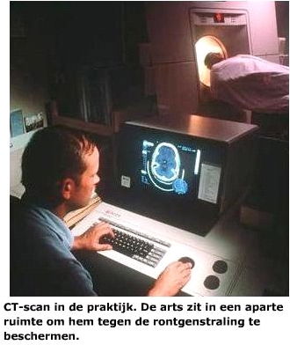

Behalve voor medische doeleinden kan de CT-scan ook gebruikt worden om levenloze voorwerpen te onderzoeken. Geologen kunnen de CT-scan gebruiken om stukken rots te onderzoeken. In dat geval draait niet de röntgenbron met de detectoren, maar het voorwerp. Men kan het voorwerp dan ook langduriger en aan intensievere straling blootstellen dan bij mensen mogelijk is.

**Soms is het maken van een gewone röntgenfoto niet voldoende en willen de dokters een CT-scan maken. Wat is een CT-scan precies, hoe gaat een onderzoek in zijn werk en zijn er ook risico's aan verbonden?**

De afkorting CT staat voor 'Computer Tomogram'. Voor een CT-scan moet je naar de afdeling Radiologie van het [ziekenhuis](https://www.gezondheidsnet.nl/medisch/artikelen/5/checklist-voor-het-ziekenhuis). De CT-scanner werkt met dezelfde röntgenstralen als bij een 'gewone' röntgenfoto. Alleen maakt de CT-scanner dwarsdoorsneden van je lichaam, waardoor de arts als het ware plakjes van je lichaam kan zien. Als alle gefotografeerde plakjes achter elkaar worden gelegd, ontstaat een driedimensionaal beeld van - een deel van - je lichaam.

**CT-scan in de praktijk**

Met de scan is de arts in staat om afwijkingen aan de bloedvaten, herseninfarcten, tumoren en botbreuken op te sporen of beter in beeld te krijgen. De scan wordt gemaakt in een tunnelvormig röntgenapparaat. In de tunnel zit een ring die om het te onderzoeken deel van het lichaam heen draait. Uit deze ring komt een röntgenstraal die elke paar millimeter een nieuwe scan maakt. Dat doet hij net zolang tot het hele onderzoeksgebied is gefotografeerd.

Als je bijvoorbeeld een buikonderzoek moet ondergaan, wordt alleen dit deel van je lichaam in de tunnel geschoven. Je ligt op een langwerpige behandeltafel. Omdat het noodzakelijk is dat je helemaal stil ligt, worden je hoofd, armen en benen vastgemaakt aan de tafel. Je kunt je kleding gewoon aanhouden. Als er kans is dat de röntgenstraal de geslachtsdelen raakt, kan de arts ervoor kiezen op die plek bescherming te leggen.

Het maken van de scans is geheel pijnloos. Het onderzoek duurt in totaal een half uur tot een uur. Omdat er wordt gewerkt met röntgenstralen, is het nodig dat de arts en zijn assistent achter glas staan. Je ligt dus gedurende het onderzoek alleen in de behandelruimte en in de tunnel. Maar de arts houdt je vanachter glas goed in de gaten en kan via een luidspreker gewoon met je praten.

Het maagdarmkanaal, [organen](https://www.gezondheidsnet.nl/hart-voor-je-hart/artikelen/687/organen-kweken) en bloedvaten zijn moeilijk te onderscheiden op een röntgenfoto. Als hij een orgaan of bloedvat toch duidelijk wil zien, spuit de arts contrastmiddel bij je in. Van het inspuiten van het contrastmiddel kan je een warm gevoel krijgen, maar verder is het pijnloos. Na het onderzoek plas je het gewoon weer uit. Bij een maagonderzoek krijg je soms bariumpap te drinken. Op het moment dat je de pap doorslikt, is de weg die het middel door je slokdarm en maag volgt zichtbaar.

Het is niet nodig rekening te houden met eten en drinken voor het onderzoek. Ook medicijnen kun je gewoon innemen. Na het maken van de scan, mag je gelijk weer naar huis. De uitslag volgt meestal na vier werkdagen.

**Straling**

Omdat de scanner met röntgenstralen werkt, kunnen er risico's aan het onderzoek verbonden zijn. Het is beter om geen scan te laten maken als je zwanger bent. De stralen kunnen groeiende weefsels, zoals die van het ongeboren kind beschadigen. Als je [zwanger](https://www.gezondheidsnet.nl/zwangerschap-bevalling-en-baby) bent, vergeet dit dan niet te melden aan je arts.

De CT-scanner werkt met een veel sterkere röntgenstraling dan voor een gewone röntgenfoto nodig is. Daarom neemt de arts niet zomaar de beslissing om het onderzoek uit te voeren. Door straling loop je namelijk een - héél klein beetje - verhoogde kans op kanker. Hoe klein deze kans ook is, de arts neemt altijd het zekere voor het onzekere. Hij alleen onderzoek doen als het risico kleiner is dan de voordelen. Het belangrijkste voordeel is namelijk, dat je ziektes als kanker en longontsteking juist in een vroeger stadium kunt ontdekken.

Iedereen staat altijd en overal bloot aan straling. Dat hoort gewoon bij het leven op aarde. Een mens krijgt maar 16 procent van alle straling in zijn leven binnen door medisch onderzoek. En radiologisch onderzoek is daar weer een onderdeeltje van. Uit onderzoek is gebleken dat als iemand elk jaar opnieuw tien röntgenfoto's laat maken, zijn of haar levensverwachting in totaal met anderhalf jaar wordt verkort. Dat lijkt misschien veel, maar door alcohol wordt de levensverwachting verkort met elf jaar en door roken met ruim zes jaar. Ook het risico van operaties of bepaalde medicijnen blijkt veel hoger te zijn dan af en toe een hoge dosis straling.

Niettemin is het toch noodzakelijk om zoveel mogelijk risico's te voorkomen. De arts en zijn assistent - die iedere dag met deze [straling](https://www.gezondheidsnet.nl/medisch/nieuws/1069/openheid-risico-van-straling) werken - beschermen zichzelf door het dragen van een loodschort. Het kan zijn dat je graag familie bij het onderzoek wilt hebben. In dat geval dragen deze mensen gedurende het onderzoek ook een loodschort tegen de straling.

**CT-scan of MRI-scan**

Als buitenstaander is het vaak onduidelijk wanneer je met een CT-scan of een MRI-scan te maken hebt. Beide scanners kunnen een driedimensionaal beeld van het lichaam te maken. Een MRI-scan werkt echter niet met röntgenstralen, maar met een sterk magnetisch veld en radiogolven. Artsen gebruiken een MRI-scan om hersenafwijkingen als tumoren, ontstekingen, rughernia's en gewrichtsproblemen op te sporen. In plaats van in een korte tunnel word je bij dit onderzoek in een lange tunnel geschoven. Dit onderzoek kun je beter niet ondergaan als je claustrofobisch bent. Als je wilt, krijg je tijdens het onderzoek een koptelefoon met muziek op.

Tegenwoordig neemt de huisarts of de arts die je onderzoekt in het ziekenhuis geen enkel risico meer met bepaalde klachten. Bij twijfel wordt bijna altijd een CT-scan of MRI-scan voorgeschreven. De [diagnose](https://www.gezondheidsnet.nl/medisch/artikelen/1821/stel-zelf-een-diagnose) en het advies van de radioloog is meestal doorslaggevend.